Navodilo za delo doma - Geografija (7. c oddelek)
Sreda, 18. 3. 2020 - 4. šolska ura (11.10-11.55)
Za čas, ko ne bo pouka v klasični obliki, učenci opravite nekaj domačega dela, s katerim boste samostojno usvojili novo znanje in ga utrdili. Domače delo se nanaša na uporabo učbenika, atlasa, zvezka in vsebin na portalu https://www.irokusplus.si/izbirka. Dostop do portala na spletni povezavi je v času od 13. 3. 2020 za vse uporabnike brezplačen, pred začetkom pa se mora vsak registrirati glede na navodila na spletni strani.
Severna Evropa - lega in površje
Preberi besedilo v učbeniku na str. 80-84. Pripravi tudi atlas na strani Severna Evropa ter odgovori na vprašanja. Za lažje razumevanje in predstavo geografskih pojavov si oglej videoposnetke, zanimivosti ter galerijo slik na spletni strani https://www.irokusplus.si/ - https://www.irokusplus.si/izbirka - Geografija 7 - Severna Evropa. Preizkusi se tudi v reševanju interaktivnih nalog in tako ponovi učno snov.
1. Severno Evropo sestavljajo nordijske in pribaltske države. Na nemi karti vriši, označi ali pobarvaj navedeno spodaj (nemo karto lahko natisneš, skiciraš v zvezek ali navedeno skušaš vnesti v računalniški obliki).
- Povarvaj države Severne Evrope.
- Vriši in vpiši glavna mesta.
- Vpiši morja in zalive.
- Označi Nordkapp.
- Vriši severni tečajnik.
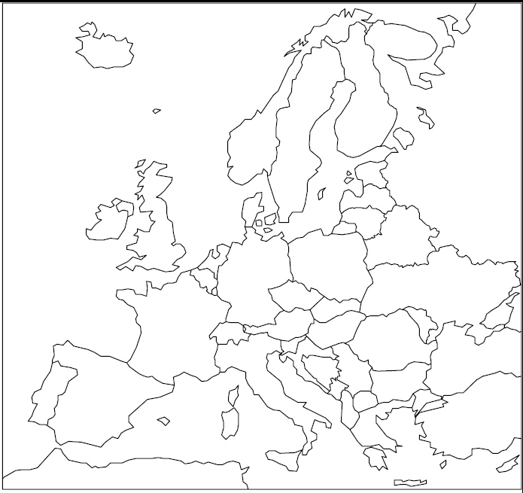
2. a) Pojasni pojem Nordkapp. ____________________________________________________________
b) Kateri dve državi ležita na Skandinavskem polotoku? ________________________________________
c) Katere države imenujemo nordijske države?________________________________________________
______________________________________________________________________________________
č)Katere države imenujemo pribaltske države? ____________________________________________________

3. Opiši površje Severne Evrope in pojasni, kaj je vplivalo na preoblikovanje površja.

4. Naštej naravne enote Severne Evrope.

5. Pojasni, kaj so fjordi in gejzirji ter kako nastanejo. Za lažje razumevanje si lahko ogledaš posnetek islandskih gejzirjev na spletni povezavi https://www.youtube.com/watch?v=BUruvQysM4A.

Učni list si lahko natisneš, ali pa vprašanja prepišeš v zvezek in odgovore zapišeš vanj.
Pravilnost odgovorov bomo skupaj pregledali v šoli, ko se spet vidimo. Takrat bomo razrešili tudi kakšno nejasnost, dodatno kaj pojasnili.
V kolikor potrebujete kakšno pomoč pri delu, se lahko obrnete name na e naslov: maja.mirt-jakse@oskrsko.si
Ob koncu se lahko preizkusiš v reševanju interaktivnih nalog na spletni strani https://www.irokusplus.si/ - https://www.irokusplus.si/izbirka - Geografija 7 - Severna Evropa.

